Evaluación módulo 1

Evaluación módulo 1

Nombre del estudiante: Sección: Fecha:
Responde.
1. ¿Cómo se le llama al proceso que consisten en indagar el entorno para satisfacer la curiosidad?

2. Escribe los 2 tipos de investigación que existen.

3. Subraya las preguntas que te servirían en una investigación.
a. ¿Qué quiero saber del tema? b. ¿Cómo se llega a mi casa?
c. ¿A qué horas salimos de clase? d. ¿Qué consecuencias trajo?

4. ¿Cuál es la diferencia de la biblioteca y la hemeroteca?

5. Si tuvieras que realizar una investigación. ¿Qué fuentes de información utilizarías?

6. ¿Cómo se le llama a la estrella más refulgente, pero no se ve tan brillante porque se encuentra muy lejos?

7. Escribe los elementos que contiene una galaxia.

8. Escribe las 4 categorías de los cuerpos celestes
.
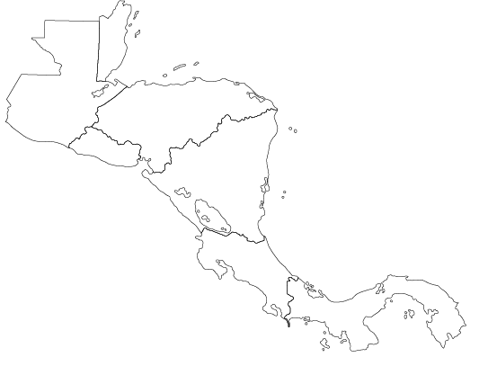
9. En el siguiente mapa:
a. Pinta de color amarillo Guatemala y Costa Rica.

b. Dibuja líneas horizontales en El Salvador y Nicaragua.

c. Dibuja líneas verticales en Belice, Honduras y Panamá.

10. Subraya el país que tiene el lago de Managua.
a. Honduras b. Panamá c. Guatemala d. Nicaragua

11. Subraya el país que es famoso por sus islotes llamados cayos y el arrecife de coral.
a. Belice b. El Salvador c. Panamá d. Costa Rica

12. Subraya el país que se conoce como: País de la eterna primavera.
a. Honduras b. Nicaragua c. Guatemala d. El Salvador

13. ¿Porque crees el ser humano se vio a la necesidad de hacer mapas?
14. ¿Cómo se llamó la época histórica anterior a la llegada de los españoles?

15. Escribe las 3 teorías que explican el origen de la población en América.

16. ¿Cuáles son los fósiles que están en el museo de Estanzuela, en el departamento de Zacapa?

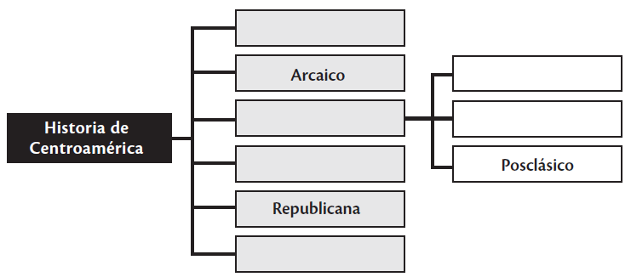
17. Completa el siguiente organizador gráfico

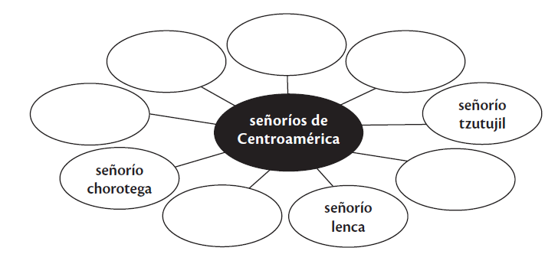
18. Completa el siguiente organizador gráfico

19. Une con líneas los dioses mayas y su representación.
Kin serpiente emplumada
Ixchel el Sol
Chaac dios del maíz
Kululkán dios de la lluvia
Yum Kaax la Luna y diosa del tejido

20. Subraya la primera ciudad construida por los olmecas.
a. Tres Zapotes b. San Lorenzo c. La Venta

21. Subraya el señorío que también se llamaban muiscas.
a. chibcha b. nicarao c. tzutujil

22. Subraya el calendario maya que tiene 260 días.
a. Haab b. Cuenta larga c. Tzolín

23. ¿Cuál de las siguientes características representa la región mesoamericana?
a. cultivo de la papa b. lana de las alpacas c. cultivo del maíz

24. ¿Cuál de los siguientes factores es el que origina las grandes civilizaciones?
a. nomadismo b. la agricultura c. la caza y la pesca

25. ¿Qué causa crees que fue la más relevante para la decadencia del Período Clásico?

26. ¿Cómo se le llama a la capacidad que se tiene de elegir?

27. ¿Qué se necesita para ser esforzado?

28. Une con líneas las comidas con el país al que pertenecen.

Rices and Beans Nicaragua
Mondongo Panama
Vigorón Costa Rica
Gallo Pinto Belice
Sancocho Honduras

29. ¿Cuál es el país en el que se baila El Rabinal Achí?
a. Honduras b. El Salvador c. Guatemala d. Panamá

30. ¿Qué país de Centroamérica consideras que tiene mayor turismo por sus manifestaciones culturales?

